Proiectul didactic al lecției
Disciplina: Matematică
Clasa: a VII-a
Unitatea de conținut: Proprietăți ale triunghiurilor
Numărul lecției în unitatea de conținut (conform proiectării didactice de lungă durată): 16/18
Durata lecției: 45 de minute
Subiectul lecției: Oră de sinteză integrativă

Unități de competență:

6.3. Transpunerea în limbaj specific geometriei a unor probleme, a unor situații-problemă și rezolvarea problemelor obținute.
6.4. Elaborarea planului de rezolvare a problemei referitoare la utilizarea metodei triunghiurilor congruente, a proprietăților triunghiurilor în contexte variate și rezolvarea problemei în conformitate cu planul.
6.6.Analiza și interpretarea rezultatelor obținute prin rezolvarea unor probleme practice cu referire la figurile geometrice și la unitățile de măsură studiate.
6.7. Justificarea unui demers sau rezultat obținut sau indicat cu triunghiuri, recurgând la argumentări, demonstrații.
6.9. Investigarea valorii de adevăr a unei afirmații, propoziții, inclusiv cu ajutorul exemplelor, contraexemplelor.

Obiectivele lecției:

La finele lecției, elevii vor fi capabili:
  - - să transpună situația-problemă cu privire la locul geometric al punctelor egal depărtate de alte două puncte în limbaj specific geometriei și să o rezolve;
  - – să elaboreze planul de rezolvare a problemei și/sau a situațiilor-problemă referitoare la utilizarea proprietăților triunghiurilor, liniilor importante în triunghi, simetriei centrale și să rezolve problema obținută;
  - – să justifice rezultatele obținute cu figurile geometrice studiate, recurgănd la argumentări, demonstrații;
  - – să analizeze și să interpreteze rezultatele obținute prin rezolvarea situației-problemă cu referire la triunghiuri și la unitățile de măsură studiate.
  - – să investigheze valoarea de adevăr a unor propoziții referitoare la proprietățile liniilor importante în triunghi;
  - – să susțină propriile idei și puncte de vedere prin argumentare și/sau formulări de întrebări.

Tipul lecției: Lecție de formare a capacităților de analiză-sinteză a cunoștințelor.
Tehnologii didactice:
- Forme: frontală, în grup, individuală.
- Metode: anagramă, observarea, argumentarea, sistematizarea, metoda euristică, demonstrația.
- Mijloace de învățământ:
- I. Achiri, A. Braiciv, O. Șpuntenco. Matematică. Manual. Clasa a VII-a. Editura Prut Internațional. Chișinău, 2023;
- Prezentarea Power Point (PPT):
- Proiectorul sau tabla interactivă;
- Platforme educaționale:
https://educatieinteractiva.md/aranjeaza-cuvinte/5506
Evaluarea: frontală orală, autoevaluare, formativă în scris (cu note) ,
produse: problemă rezolvată, test rezolvat, răspuns oral.
Scenariul lecției
Etapele activității didactice | Obiectivele | Demers acțional | Tim-pul | Tehnologia realizării  (Metodă/Formă de activitate/Resurse)
Evocare | O.3  O.6  O.3 | Verificarea pregătirii elevilor pentru lecție.  Verificarea temei pentru acasă:  Profesorul la pauză le va da elevilor testele verificate.  Se vor proiecta pe ecran rezultatele testului, în ordine descrescătoare a punctajului obținut, rezolvările corecte, selectate din caietele elevilor:  Pr.10(a,d), pag.156, din manual $→$ răspuns: a.) ${12}^{0}$, ${12}^{0} ;$ b.) ${62}^{0}.$  Pr.7(b), pag.166, din manual $→$ răspuns: $2\sqrt{2} cm,$ $2\sqrt{2 cm},$ $4\sqrt{2} cm.$ Proiectele elaborate de către elevi vor fi stocate într-o mapă pe Google Drive, la care toți elevii vor avea acces și tot acolo va fi fișierul cu punctajul acordat conform baremului de corectare a proiectului.  Profesorul va demonstra încă câteva proiecte reușite.  Se proiectează pe ecran subiectul lecției și obiectivele lecției .  Elevii, în caiete, notează data și subiectul lecției:  Oră de sinteză integrativă  Formăm grupuri de 4 elevi (se grupează elevii de la două mese vecine).  Fiecare grup va lua de pe masa profesorului o foiță cu o anagramă. Vor descifra anagrama (definiția unei linii importante a triunghiului) și vor relata despre ea după următorul algoritm:  - Câte astfel de linii are un triunghi?  - Cum se numește punctul lor de intersecție și notația lui?  - Unde se află acel punct de intersecție?  - Care sunt proprietățile liniei importante, din anagrama ta,  într-un triunghi isoscel?  într-un triunghi echilateral?  într-un triunghi dreptunghic?  După 3 min de lucru în grup, patru grupuri, unul după altul, vor răspunde, iar celelalte grupuri vor completa, în caz de necesitate. | 1  2  3  1  3  3 | Observarea  Evaluare frontală, orală  Prezentarea PPT  Lucrul în grup  Evaluare frontală, orală  Anagramă (pe fișe sau ca aplicație)  https://educatieinteractiva.md/aranjeaza-cuvinte/5506  Sistematizarea
Reflecție | O.2  O.3  O.4  O.3  O.4  O.2  O.3  O.4  O.2  O.3  O.5  O.2  O.3  O.1  O.3  O.3  O.2  O.3 | Rezolvați situațiile-problemă/ problemele.  Un elev va scrie rezolvarea pe tablă, iar ceilalți în caiete.  ❹ Se dă triunghiul ABC echilateral. Fie M simetricul lui A față de C, N simetricul lui M față de B și P simetricul lui N față de A. Arătați că:  - triunghiul MNP este dreptunghic;  - NP = 4 $∙$AC.  Profesorul propune elevilor să rezolve pe foi exercițiile proiectate pe ecran sau scrise pe tablă, timp de 9 min.  După ce profesorul va lua testele scrise de la elevi, pe ecran vor fi proiectate răspunsurile corecte. Pentru p.1 se acordă 3 puncte, pentru p.2 – 4 puncte, iar pentru p.3 – 3 puncte.  Bilanțul cantitativ:  Ce proprietăți ale liniilor importante în triunghi ați utilizat astăzi la lecție?  Bilanțul calitativ:  Se determină ce obiective au fost atinse la lecție.  Se formulează concluzii privind activitatea clasei de elevi în .... ... ansamblu și a unor elevi în particular (notarea elevilor).  Tema pentru acasă:  De rezolvat : pr.29, pag.175, 6(a,b), pag.172, 7(c),pag.172, din manual.  De repetat: Proprietățile triunghiurilor isoscel, echilateral, dreptunghic. | 4  3  3  5  9  1  4  2  1 | Activitate frontală  Analiză și sinteză  Activitate frontală  Analiză și sinteză  Activitate frontală  Analiză și sinteză  Activitate frontală  Analiză și sinteză  Demonstrația  Evaluare formativă, scrisă  Activitate individuală  Autoevaluare  Evaluare frontală, orală
  ❶ În imaginea proiectată pe ecran este reprezentată schița unui parc în formă de triunghi dreptunghic. Punctul M reprezintă poarta de acces în parc, iar punctul G reprezintă havuzul situat în centrul de greutate al $∆ABC.$ Aflați distanța dintre cei doi copaci, știind că distanța dintre havuz și poartă este egală cu 105 m. | 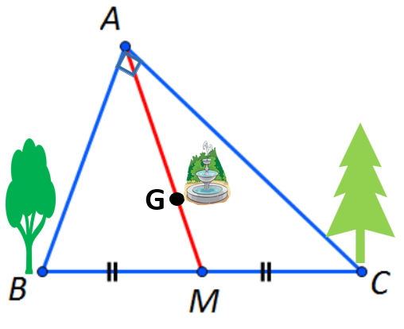
  ❷ Ion parcurge cu trotineta un drum înclinat AB, AB = 0,6 km. Măsura unghiului dintre drumul AB și orizontala AC este de ${30}^{0}.$ Aflați cu cât a crescut altitudinea, când Ion a ajuns în punctul B. | 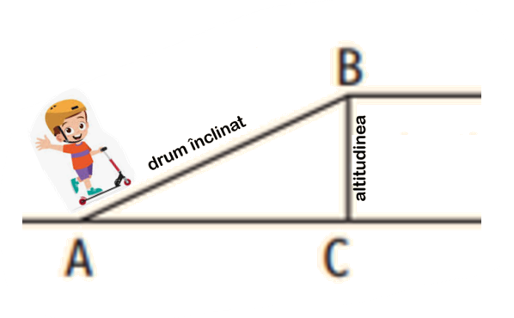
  ❸ În imaginea proiectată pe ecran este reprezentată o scară formată din 12 trepte identice. O treaptă este reprezentată prin $∆ABC$, ${ m\left(<BCA\right)=30}^{0}, { m\left(<ABC\right)=90}^{0}.$ Aflați lungimea scării [AD] în metri, dacă înălțimea unei trepte [AB] este egală cu 14 cm. | 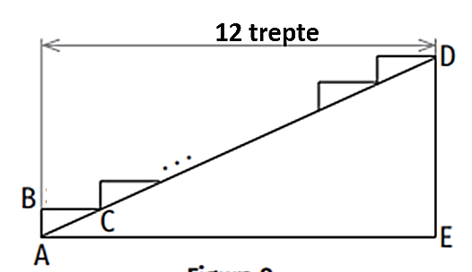
  Varianta I | Varianta II
  1. Determinați valoarea logică a propozițiilor
  (scrieți A, dacă propoziția este adevărată sau F, dacă e falsă).
  a.) În triunghiul isoscel medianele sunt congruente.  b.) Unghiurile exterioare ale triunghiului echilateral sunt ascuțite.  c.) Mediana corespunzătoare ipotenuzei este egală cu un sfert din ipotenuză. | a.) În triunghiul isoscel doar două înălțimi sunt congruente.  b.) Într-un triunghi isoscel două unghiuri pot fi obtuze.  c.) Cateta opusă unghiului de ${30}^{0}$ este egală cu un sfert din ipotenuză.
  2.) Aflați lungimile segmentelor [MB] și [MC].  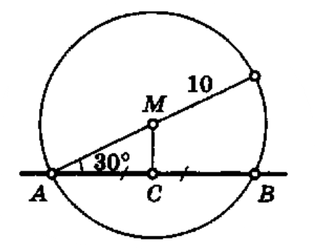 | 2.) Aflați lungimile segmentelor [MB] și [MC].  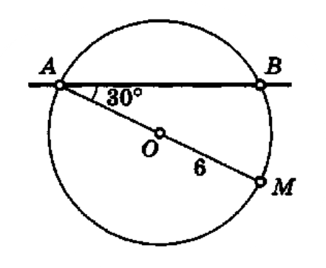
  3.) Fie $∆ABC$ echilateral cu înălțimea de 15 cm. Punctul P este egal depărtat de vârfurile triunghiului. Aflați distanța de la punctul P până la un vârf al triunghiului. | 3.) Fie $∆ABC$ echilateral cu înălțimea de 21 cm. Punctul P este egal depărtat de laturile triunghiului. Aflați distanța de la punctul P până la o latură a triunghiului.
  Profesorul propune elevilor să construiască în caiete câte un triunghi, apoi să rezolve situația-problemă: Fie că vârfurile acestui triunghi reprezintă trei sate. Arătați, argumentând, unde trebuie de localizat o antenă de transmisie, astfel încât intensitatea semnalului în cele trei sate să fie aceeași. |   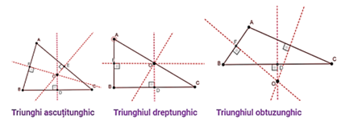

Anexa 1
      - Un unghi al unui triunghi isoscel are măsura de ${53}^{0}$. Aflați măsurile celorlalte unghiuri ale triunghiului. Câte soluții are problema?
      - Fie triunghiul ABC isoscel și D$∈$AC astfel încât A$∈$(CD), iar m($<DAB)={80}^{0}$. Aflați perimetrul triunghiului ABC, dacă BC = a și AC =b.
      - Perpendicularele ridicate din punctul A pe laturile [AB] și [AC] ale triunghiului ABC intersectează dreapta BC în punctele D, respectiv E. Arătați că dacă AB = AC, atunci triunghiul ADE este isoscel.
      - Fie $∆$ABC echilateral în care P$∈($AC), Q$∈($AB), astfel încât AQ = CP. Aflați m($<BOC)$, dacă PB$∩$CQ = $\left\{O\right\}$.
      - În $∆$ABC, m($<B)={59}^{0}{20}^{'}$ și m($<C)={30}^{0}{40}^{'}$. Perpendiculara ridicată din punctul P, P$∈($BC), intersectează AB și AC în punctele distincte Q respectiv R. Demonstrați că CQ⟘BR.
      - Fie [${BB}^{'}$] și [${CC}^{'}$] înâlțimi în triunghiul ABC și punctele D și E astfel încât B$∈$(${DB}^{'}$), BD = AC, iar C$∈$(${EC}^{'}$), CE= AB. Arătați că triunghiul DAE este dreptunghic isoscel.
      - În triunghiul ABC dreptunghic în A, [AD] este înălțime, iar [AE - bisectoarea $<DAC$, E $∈$(BC). Dacă DF⟘ AE, F $∈$(AC), demonstrați că dreptele EF și AB sunt paralele.
      - Bisectoarele unghiurilor B și C din triunghiul ABC se intersectează în punctul D. Paralela prin D la BC intersectează AB și AC în E, respectiv F. Aflați $P_{ABC}$, dacă $P_{AEF}$= a și BC = b.
      - Perimetrul unui triunghi măsoară în cm cu 10 mai mult decât de 8 ori perimetrul măsurat în dm. Cât este perimetrul exprimat în dm ?
      - Se dă unghiul XOY și M un punct în interiorul său. Fie E și F simetricele punctului M față de OX și OY. Arătați că EO = MO =OF și că triunghiul EOF este isoscel.

